Quy trình ứng phó với khẩn cấp: ô nhiễm dầu

Ô nhiễm dầu được coi là một trong những thiệt hại lớn nhất đối với môi trường biển, chủ yếu là do tính chất và thành phần của dầu. Ô nhiễm dầu có thể xảy ra do dầu được sử dụng làm nhiên liệu cho tàu, cũng như từ dầu được vận chuyển dưới dạng hàng hóa, trong khi rò rỉ, là dạng ô nhiễm dầu phổ biến nhất, xảy ra với số lượng lớn một cách thường xuyên. Nhưng ngành hàng hải có thể ứng phó như thế nào để giảm thiểu rủi ro này?

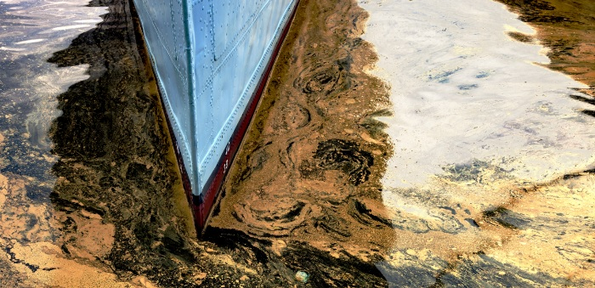
Tàu chở dầu hai lớp vỏ được coi là một biện pháp giảm thiểu rò rỉ dầu, còn tăng cường kiểm soát hoặc xây dựng các khu bảo tồn biển trên toàn thế giới là một số trong những giải pháp nhằm giải quyết vấn đề này.
Tai nạn ngoài đời thực
Tháng 7 năm 1979, trong một cơn bão nhiệt đới, hai con tàu chở dầu đã va chạm với nhau ở vùng biển Caribe, ngoài khơi Tobago. Khi vụ tai nạn xảy ra, một chiếc tàu chở dầu đang trên đường đến cảng Beaumont từ Ả Rập Saudi, còn chiếc còn lại đang đi từ Aruba đến Singapore. Ngay sau khi xảy ra tai nạn, cả hai tàu chở dầu bắt đầu bị rò rỉ hàng và bốc cháy.
Theo báo cáo, khoảng 88,3 triệu gallon dầu thô đã được thải ra biển, khiến vụ tai nạn này trở thành vụ tràn dầu có nguồn gốc từ tàu lớn nhất thế giới. Ngoại ra, vụ va chạm đã cướp đi sinh mạng của 26 thành viên thủy thủ đoàn do một chiếc tàu chở dầu đã phát nổ ngay sau đó.
Những hành động cần thực hiện
Để tránh ô nhiễm dầu và mất thuyền viên, phải tuân thủ các quy trình của SOPEP/SMPEP và chủ yếu là:
- Dừng các công việc làm hàng, tiếp nhiên liệu, tất cả các hoạt động chuyển hàng /nhiên liệu và chuyển hàng trong nội bộ tàu.
- Báo ngay cho người khai thác bến cảng và chính quyền cảng;
- Phải tìm ra nguồn rò rỉ và thực hiện ngay các hành động giảm thiểu và sửa chữa;
- Thông báo ngay lập tức cho đại diện địa phương của bảo hiểm P&I và những người có liên quan theo văn bản mới nhất của MSC-MEPC.6-Circ.16. của IMO
SQE Marine đã soạn thảo một danh sách kiểm tra chi tiết nhằm thông báo về những hành động cần thiết cần tuân thủ trong trường hợp ô nhiễm dầu tại đây:https://safety4sea.com/wp-content/uploads/2018/08/SQE-Marine-Oil-pollution-2018_08.pdf

